一、判断题
（ ）1. 从长度为n的顺序表中删除一个元素，所需时间都是O(n)。
（ ）2. 双链表的特点是找结点的前驱和后继都很容易。
（ ）3. 顺序栈中元素值的大小是有序的。
（ ）4. 单链表对结点的访问是直接访问。
（ ）5. 递归算法不能转换成对应的非递归算法
（ ）6. 完全二叉树中的每个结点或者没有孩子或者有2个孩子。
（ ）7. 二叉树中至少有一个度为2的结点。
（ ）8.二分查找要求查找序列是按查找关键字有序
（ ）9. 强连通分量是有向图中的极大强连通子图。
（ ）10. 对二叉查找树先序遍历得到一个有序结点序列。
（ ）11. 数据的逻辑结构与各数据元素在计算机中如何存储有关。
（ ）12. 数据的物理结构是指数据在计算机内的实际的存储形式。
（ ）13. 对于单链表来说，只有从头结点开始才能扫描表中全部结点。
（ ）14. 栈是一种对进栈、出栈操作总次数做了限制的线性表。
（ ）15. n个元素进队列的顺序和出队列的顺序总是一致的。
（ ）16.n个权值可以构造对应唯一颗哈夫曼树。
（ ）17．在单链表中，给定任一结点的地址p，则可用下述语句将新结点s插入结点p的后面 ：p->next = s; s->next = p->next;
（ ）18. 完全二叉树没有度为一的结点。
（ ）19.在先序遍历二叉树的序列中，任何结点其子树的所有结点都是直接跟在该结点之后的。
（ ）20.在有向图中，各顶点的入度之和等于各顶点的出度之和。
( )21．抽象数据类型（ADT）包括定义和实现两方面，其中定义是独立于实现的，定义仅给出一个ADT的逻辑特性，不必考虑如何在计算机中实现。
（ ）22．抽象数据类型与计算机内部表示和实现无关。
（ ）23．对任何数据结构链式存储结构一定优于顺序存储结构。
（ ）24．顺序存储方式只能用于存储线性结构。
（ ）25．线性表中每个元素都有一个直接前驱和一个直接后继。
（ ）26．线性表就是顺序存储的表。
（ ）27．取线性表的第i个元素的时间同i的大小有关。
（ ）28．循环链表不是线性表。
（ ）29．链表是采用链式存储结构的线性表，进行插入、删除操作时，在链表中比在顺序表中效率高。
（ ）30．双向链表可随机访问任一结点。
（ ）31. 任何递归算法都有递归出口。
（ ）14. 栈和队列都是限制存取端的线性表。
（ ）15. 递归算法不能转换成对应的非递归算法

三、单选题
1. 在数据结构中，从逻辑上可以把数据结构分为 两类。
A．动态结构和静态结构 B. 紧凑结构和非紧凑结构
C．线性结构和非线性结构 D. 内部结构和外部结构
2．算法的时间复杂度与 有关。
A. 问题规模 B. 计算机硬件性能
C. 编译程序质量 D. 程序设计语言
3．在一个单链表中，删除*p结点之后的一个结点的操作是 。
A. p->next=p; B. p->next->next=p->next;
C. p->next->next=p; D. p->next=p->next->next;
4．经过以下栈运算后，x的值是 。
InitStack(s); Push(s,a); Push(s,b); Pop(s,x);GetTop(s,x);
A.a B.b
C.1 D.0
5．设有13个值组成的哈夫曼树，则有 个结点。
A. 13 B. 12 C. 26 D. 25
6．对于一棵具有n个结点的二叉树、高度的最大值为 。
A. n B.n-1 C.log₂n D.n/2
7．在一个无向图中，所有顶点的度之和等于边数的 倍。
A．1/2 B。1 C。2 D。4
8．关键路径是事件结点网络 。
A．从源点到汇点的最长路径 B．从源点到汇点的最短路径
C．最长的回路 D．最短的回路
9．在数据元素有序，元素个数较多而且固定不变的情况下，宜采用 法。
A．顺序查找 B.二分查找 C.树型查找 D.哈希查找
10．在下列排序方法中，关键字比较的次数与记录的初始排列次序无关的是 。
A．希尔排序 B.冒泡排序 C.插入排序 D.选择排序
11.设数组A[0..M]作为循环队列SQ的存储空间，front 为队头指针，rear为对尾指针，则执行出队操作的语句为
A．front=front+1 B．front=(front+1)%m
C．rear=rear+1 D．rear=(rear+1)%m
12.在一个长度为n的顺序表中向第i个元素（0<i≤n+1）之前插入一个新元素时，需要向后移动 个元素。
A. n-i B. n-i+1 C. n-i-1 D. i
13.折半查找要求查找表中各元素的关键字值必须是________排列。
A. 递增或递减 B.递增 C.递减 （D.无序

14. 递归函数f(n)=f(n-1)+n(n>1)，f(0)=0,则f(3)的值为 。
A. 3 B. 0 C. 6 D.1
15．所谓简单路径是指 。
A．任何一条边在这条路径上不重复出现
B．任何一个顶点在这条路径上不重复出现
C．这条路径由一个顶点序列构成，不包含边
D．这条路径由一个边的序列构成，不包含顶点
16．对于含有n个顶点的带权连通图，它的最小生成树是指图中任意一个 。
A．由n-1条权值最小的边构成的子图
B．由n-1条权值之和最小的边构成的子图
C．由n-1权值之和最小的边构成的连通子图
D．由n个顶点构成的边的权值之和最小的连通子图
17．在二叉排序树中，凡是新插入的结点，都是没有 的。
A．孩子 B.关键字 C.平衡因子 D.赋值
18．在n个结点的线索二叉树中线索的数目为 。
A．n-1 B.n C.n+1 D.2n
19.具有10个叶子结点的二叉树中有 B 个度为2的结点。
A．8 B．9 C．10 D．11

20. 设有三个元素X，Y，Z顺序进栈（进的过程中允许出栈），下列得不到的出栈排列是( )。
A．XYZ B. YZX C. ZXY D. ZYX

9. 若用一个大小为6的数组来实现循环队列，且当前rear和front的值分别为0和3，当从队列中删除一个元素，再加入两个元素后，rear和front的值分别为多少？( )
A. 1和 5 B. 2和4 C. 4和2 D. 5和1

10. 设有三个元素X，Y，Z顺序进栈（进的过程中允许出栈），下列得不到的出栈排列是( )。
A．XYZ B. YZX C. ZXY D. ZYX
11. 在数据结构中，从逻辑上可以把数据结构分为 两类。
A．动态结构和静态结构 B. 紧凑结构和非紧凑结构
C．线性结构和非线性结构 D. 内部结构和外部结构
12．算法的时间复杂度与 有关。
A. 问题规模 B. 计算机硬件性能
C. 编译程序质量 D. 程序设计语言

21．线性表采用链式存储结构时，要求内存中可用存储单元地址 A．不一定连续 B．部分地址必须是连续的
C．必须是连续的 D．一定是不连续的

五、应用题

1、设G=(V,E)以邻接表存储，如图所示，试画出图的深度优先和广度优先生成树

2、已知无向图如下所示：
（1）．给出从V1开始的广度优先搜索序列；（2）．画出它的邻接表；
（3）．画出从V1开始深度优先搜索生成树
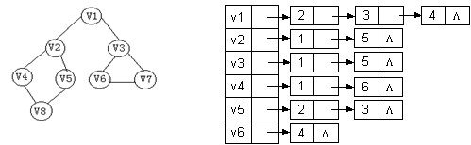

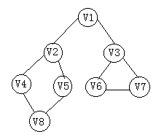
4、下面是用邻接表存储的图，画出此图，并写出从C点开始按深度优先遍历该图的结果。

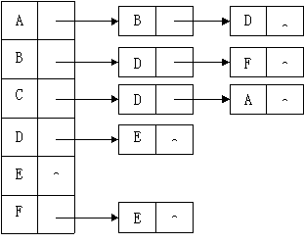

3、．已知一个无向图如下图所示，要求分别用Prim和Kruskal算法生成最小树（假设以①为起点，试画出构造过程）
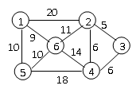
4、G=(V,E)是一个带有权的连通图,则：
（1）．请回答什么是G的最小生成树；
（2）．G为下图所示,请找出G的所有最小生成树
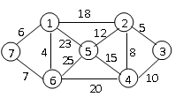

4、一带权无向图的邻接矩阵如下图 ，试画出它的一棵最小生成树
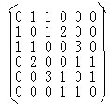

6、已知连通图如下，试用迪杰斯特拉算法求出1点到其余各点的最短路径（要求写出过程。）
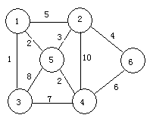

7、试对下图所示的AOE网络，解答下列问题。
(1) 这个工程最早可能在什么时间结束。
(2) 求每个事件的最早开始时间Ve[i]和最迟开始时间Vl[i]。
(3) 求每个活动的最早开始时间e( )和最迟开始时间l( )。
(4) 确定哪些活动是关键活动。画出由所有关键活动构成的图，指出哪些活动加速可使整个工程提前完成。

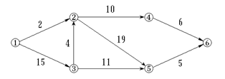

10. 给出下图的邻接矩阵、邻接表。

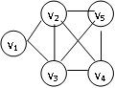

- 已知一棵二叉树的先序遍历序列和中序遍历序列分别为ABDGHECFIJ和GDHBEACIJF，试画出这棵二叉树，并写出其后序遍历序列。及该二叉树的顺序存储结构下各元素的存储位置。

10．给定集合{17,1,14,5,6,9,16,18}
(1)用□表示外部结点，用○表示内部结点，构造相应的huffman树：
(2)计算它的带权路径长度：

- 试对关键码序列{178，109，063，930，589，184，505，269，008，083}采用基数排序方法进行排序。

14 若一组记录的排序码为{46，79，56，38，40，84}，试写出建堆的的过程及以第一个记录为基准得到的一次划分的结果。

6、判断下列序列是否是堆（可以是小堆，也可以是大堆，若不是堆，请将它们调整为堆）。
（1）100，85，98，77，80，60，82，40，20，10，66
（2）100，98，85，82，80，77，66，60，40，20，10
（3）100，85，40，77，80，60，66，98，82，10，20
（4）10，20，40，60，66，77，80， 82，85，98，100

